

Explorando productos: los bloqueadores solares

¡Intenta esto!  - Toma un pedazo de papel negro.  - Utiliza un hisopo para colocar un poquito de ungüento en el papel. Intenta frotarlo.  - Ahora utiliza un hisopo para frotar un poquito de bloqueador solar. ¿Es más fácil de frotarlo que el ungüento?  ¿Qué sucede? | 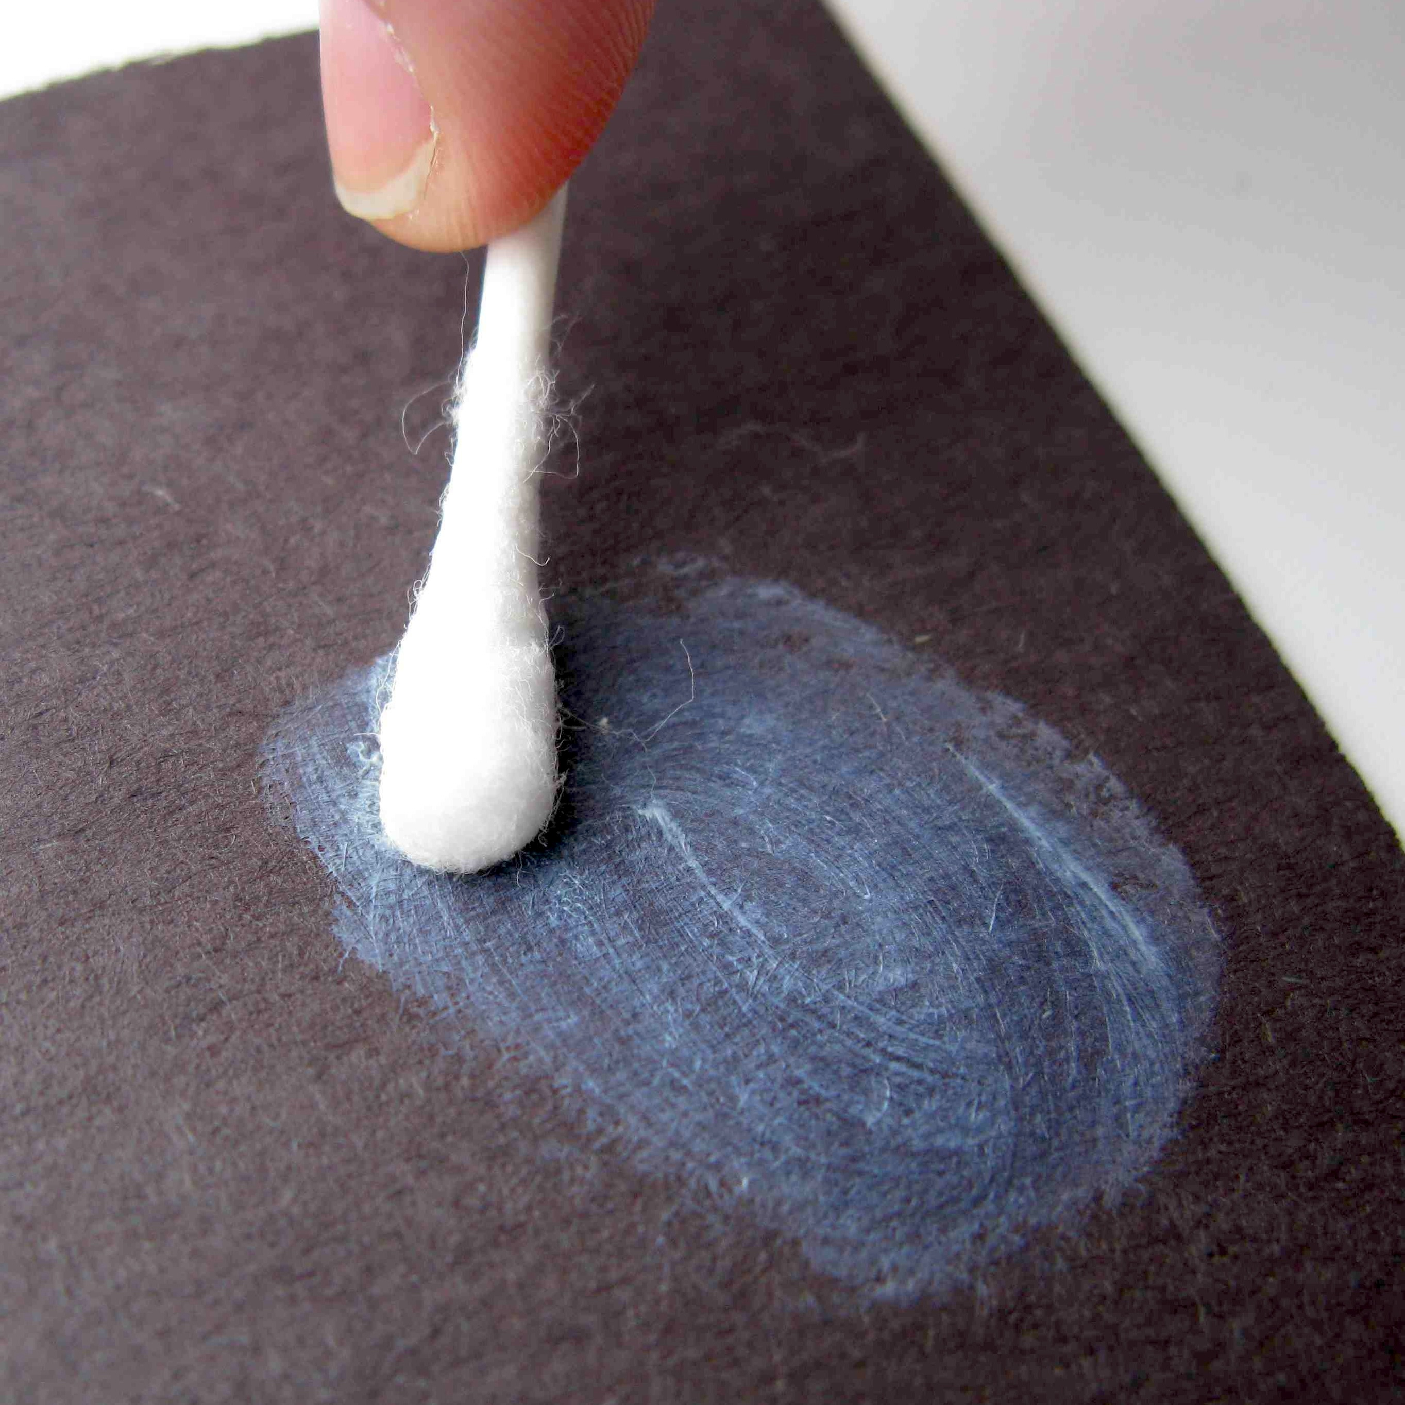
El bloqueador solar se frota con más facilidad que el ungüento porque contiene partículas súper pequeñas, de tamaño nano-métrico, de óxido de zinc. (Un nanómetro es la mil millonésima parte de un metro.) Las nanopartículas de óxido de zinc son tan pequeñas que no reflejan la luz visible, haciendo que el bloqueador solar se vea transparente en la piel.
El ungüento también contiene óxido de zinc, pero las partículas son mucho más grandes. Estas partículas más grandes de óxido de zinc reflejan la luz visible, creando así una capa blanca. (Para ver cómo funciona esto, mira las imágenes de los puntos blancos sobre un fondo negro.)

 | Ambos productos son igualmente eficaces absorbiendo la radiación UV y evitando que llegue a tu piel, pero muchas personas prefieren el bloqueador solar de aplicación transparente.  Las investigaciones muestran que los bloqueadores que contienen nano partículas de óxido de zinc y de dióxido de titanio se pueden utilizar de forma segura. Los minerales del zinc y del titanio no atraviesan la capa externa de la piel adulta y sana. Sin embargo, algunas personas se preocupan acerca del uso de las nanopartículas en bloqueadores solares y otros productos.  Muchos otros productos de salud y de belleza contienen partículas de tamaño nano-métrico, incluyendo productos para el cabello, cosméticos y pasta de dientes. Estos productos no están regulados por las Administración de Medicinas y Alimentos de los Estados Unidos (FDA, por sus siglas en inglés) y no es obligatorio que indiquen si sus formulas contienen partículas nano-métricas.

¿Por qué es nanotecnología?
Una de las aplicaciones más comunes de la nanotecnología son los bloqueadores solares que contienen nanopartículas. La nanotecnología aprovecha las propiedades especiales de la escala nano. Por ejemplo, las nanopartículas en el bloqueador solar son invisibles a la vista porque son más pequeños que la longitud de onda de la luz visible.
A algunas personas les preocupa que el tamaño de las partículas de los ingredientes pueda marcar una diferencia en qué tan seguros son. La razón es que los materiales pueden actuar de forma diferente cuando su tamaño es nano- métrico, así que solamente porque algo sea seguro en la micro-escala no quiere decir que sea seguro en la nano-escala. Se necesita investigar más antes de tener la certeza.

Learning objectives
- Sunblocks containing nanoparticles are one of the most common applications of nanotechnology.
- Nanoparticles in sunblock are invisible to the human eye because they’re smaller than the wavelength of visible light.

Materials
- Sunblock with nanoparticles of zinc oxide
- Zinc oxide ointment
- Black construction paper
- Cotton swabs
- “Particle Size” sheet

Notes to the presenter
SAFETY: To avoid potential reactions due to allergies or sensitivities, do not allow visitors to apply the ointment or sunblock to their skin.

Visitors may wonder how they can tell if their sun protection contains nanoparticles. Here are some guidelines:
- If a product includes zinc oxide or titanium dioxide, it’s a mineral sunblock that works by absorbing UV rays. If a mineral sunblock rubs in clear, it probably contains nanoparticles.
- Products that contain avobenzone, oxybenzone, or PABA are chemical sunscreens that do not contain mineral nanoparticles.

More information on potential health concerns related to nanoparticles in sunblock can be found in the “Invisible Sunblock” program, available at www.nisenet.org/catalog/programs/invisible_sunblock

Related educational resources
The NISE Network online catalog (www.nisenet.org/catalog) contains additional resources to introduce visitors to nanomaterials and nanotechnology in consumer products and applications of nanotechnology:
- Public programs include Aerogel, Future of Computing, Ink Jet Printer, Magic Sand, Nanoparticle Stained Glass, and Nanosilver: Breakthrough or Biohazard?.
- NanoDays activities include Exploring Materials—Ferrofluid, Exploring Materials—Liquid Crystals, Exploring Materials—Thin Films, Exploring Products—Nano Fabrics, and Exploring Products—Nano Sand.
- NanoDays media include the poster and reference sheet What’s in Your Sunblock?
- Media include Everything is Made of Atoms and Zoom into a Computer Chip.
- Exhibits include Bump and Roll, Changing Colors, and Nanotechnology—Fact or Fiction?

Credits and rights
This activity was adapted from “Invisible Sunblock,” developed by The Franklin Institute for the NISE Network. The original program is available from: www.nisenet.org/catalog

 | This project was supported by the National Science Foundation under Award No. ESI-0940143. Any opinions, findings, and conclusions or recommendations expressed in this program are those of the author and do not necessarily reflect the views of the Foundation.

Copyright 2010, Sciencenter, Ithaca, NY. Published under a Creative Commons Attribution-Noncommercial-ShareAlike license: http://creativecommons.org/licenses/by-nc-sa/3.0/us/

